Nieuwsbrief Protestantse Gemeente Engelen, 17 maart 2020

Beste gemeenteleden,

Na alle overweldigende berichten over het coronavirus en het daaropvolgende afgelasten van alle activiteiten in en rond de kerk, komen er gestaag ideeën op gang over wat er wél kan en gewenst is. Er zijn allerlei ideeën voor vieringen en activiteiten van onderlinge verbondenheid en solidariteit op afstand. Graag informeren we u over de komende periode.

Alle geplande diensten en activiteiten tot en met 6 april zijn afgelast: ds. Marloes Meijer blijft meer dan ooit bereikbaar, via telefoon, mail of Skype: 06-36 50 1973 of predikant@kerk-engelen.nl. Voor wie internet heeft: www.kerk-engelen.nl

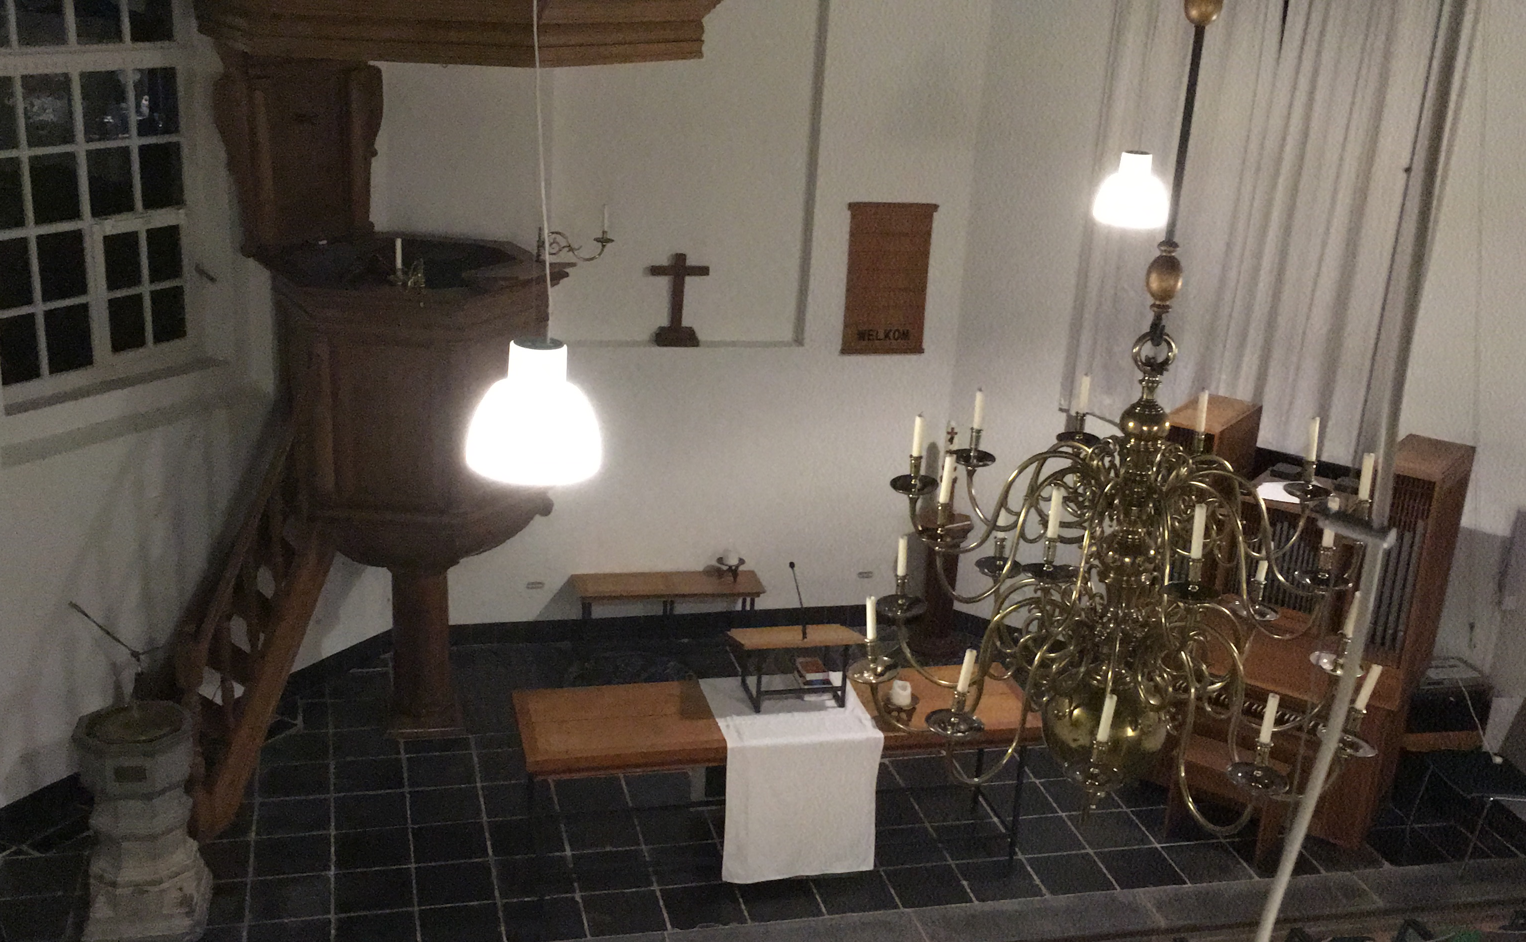
Vieringen
> Zondag 15/03 was de eerste dienst die is afgelast. De overdenking van voorganger Ds. Bernadette van Litsenburg kunt u lezen op https://www.kerk-engelen.nl/overdenking-litsenburg/. U kunt hem ook opvragen door te mailen of te bellen naar scriba Jenno Schulp: scriba@kerk-engelen.nl of 073-6215043. De preek kan gemaild of per post toegestuurd worden.
Ook de jeugdlunch werd afgelast.

> Zondag 22/03: Muziek op Zondag met twee marimba-spelers is verplaatst naar 31 januari volgend jaar, dus dat concert houdt u tegoed.

Net als andere gemeenten in de omgeving, staan we in direct contact met de Grote Kerk in Den Bosch, die afgelopen zondag begonnen is met een live-verbinding vanuit die kerk. Aanstaande zondag de 22ste, om 10.00 uur zullen Ds. Ruud Stiemer en Ds. Dirk-Jan Bierenbroodspot uit Berlicum de dienst verzorgen. Wij zullen op onze site, www.kerk-engelen.nl, een link plaatsen naar de site van de Grote Kerk. Vanaf daar kunt u doorklikken naar de uitzending.

> Zondag 29/03: Ds. Greetje Poelstra stond voor die zondag op het rooster; als we haar overdenking ontvangen, zullen we deze plaatsen op onze website. De kliederdienst voor de allerkleinsten is eveneens afgelast. Ds. Marloes biedt een digitale variant aan. Deze zal op de website te vinden zijn en in de app worden gedeeld met de ouders van de vaste deelnemers.
Vanuit de (verder lege) Grote Kerk zal Ds. Erica Scheenstra samen met onze eigen Ds. Marloes Meijer de dienst verzorgen. Een link om naar die uitzending te gaan, zullen we op de site zetten.

> Zondag 5/4: De dienst met Joop Lankhaar gaat eveneens niet door; we zullen de verbinding met De Grote Kerk met voorgangers Ds. Ruud Stiemer en Ds. Udo Doedens uit Vught tijdig op de website vermelden, zodat u die kunt volgen.

> Samenkomsten in de lijdensweek - Witte donderdag, Goede Vrijdag en Paasmorgen, zullen hoogstwaarschijnlijk ook in andere vorm gegoten worden. U wordt via de website en mail/post daarover later geïnformeerd.

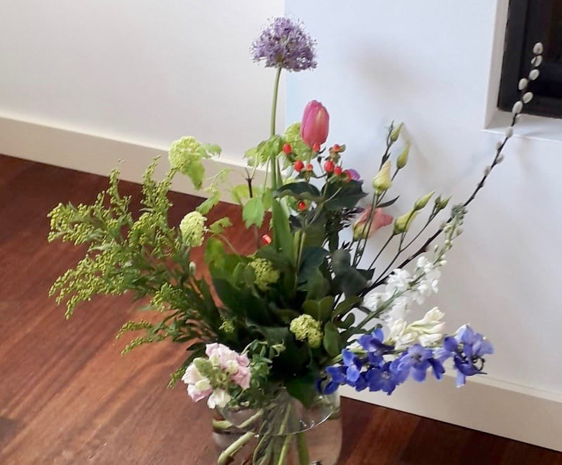
Overig nieuws
Bloemen uit de kerk
Nu er geen diensten plaatsvinden, zijn er geen bloemen uit de kerk.
Zo lang we bloemen kunnen krijgen, zijn er echter wel
bloemen van de kerk. Deze week zijn de bloemen met
onze felicitaties naar Bea Kagie gegaan,
die dinsdag 17 maart jarig is. Volgende week gaan ze naar Joke Kool
die op 27 maart jarig zal zijn (sorry dat de verrassing eraf is Joke...).
Mocht iemand een goed doel voor de bloemen van komende weken weten, geef het dan door aan de scriba. Dat mag iemand uit de gemeente zijn, maar ook iemand van buiten de gemeente, uit het dorp.

Stap in de Passion
Op 01/04 zou Stap in de Passion plaatsvinden. Twee koren en veel vrijwilligers stonden klaar om deelnemers een bijzondere avond te bezorgen. Helaas is het niet verantwoord om dit evenement door te laten gaan. We hopen dat het volgend jaar wél door kan gaan en dat iedereen dit jaar een lichtje aansteekt voor het raam.
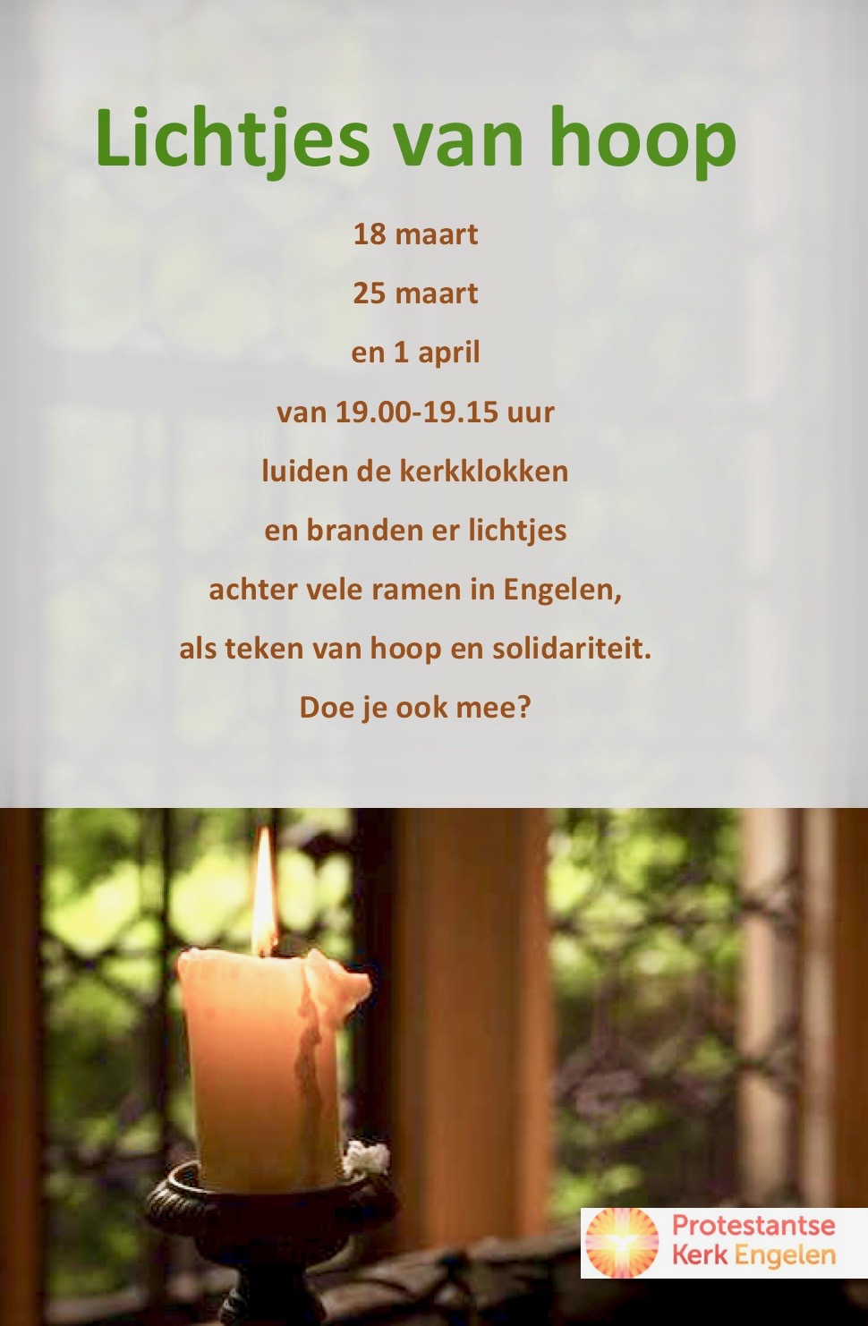
Klokken van Hoop, Lichtjes van Hoop
De komende drie woensdagavonden, 8 maart, 25 maart en 1 april zullen wij van 19.00-19.15 uur
(in tweetallen en met handschoenen)
de klok luiden
- als teken van hoop voor alle mensen die ziek zijn of alleen thuis zitten
- als teken van respect voor alle hulpverleners die zich dag aan dag inzetten voor de gezondheid van medemensen.
Mensen thuis wordt gevraagd om rond die tijd een lichtje voor het raam te zetten als teken van hoop en solidariteit met elkaar. In de kerk zullen we in de vensters ook kaarsjes aansteken tijdens het luiden.

Raampostertjes, die zoveel als mogelijk opgehangen worden in het dorp of bij u thuis

Bijbelcursus
De laatste bijeenkomsten van de bijbelcursus op woensdag 18 maart zijn afgelast. Marloes bezint zich op een alternatief. In ieder geval ontvangt iedereen de informatie in de mail. Op een later moment ontmoeten we elkaar dan nog live of digitaal om door te praten over de cursus en vragen te delen.
Wie nu tijd over heeft, kan altijd even mailen. De cursus is dus digitaal beschikbaar en is erg geschikt voor wie meer wil weten over het ontstaan van de bijbel. Een aanrader voor wie zoekt naar een nuttige tijdsbesteding.
Mail of bel Marloes: predikant@kerk-engelen.nl, 06 36501973.
Telefonisch pastoraat
Vanuit het pastoraatsteam worden mensen van 75 jaar en ouder gebeld om te horen hoe het gaat, of er iets nodig is en of ze anderen kennen die hulp kunnen gebruiken. Coördinatie hiervan is in handen van Marloes. Praktische vragen en vragen van sociale aard zal zij doorzetten naar andere leden van onze gemeente.
En uiteraard kan iedereen, ook mensen jonger dan 75 jaar dus, altijd contact opnemen met Marloes, voor vragen, opmerkingen, een praatje of een goed gesprek.

In het dorp is de actie 'Hulp in Engelen' gestart. We doen dit samen met de katholieke parochie en met steun van de bestuursraad. Het concept is simpel: mensen kunnen vragen om hulp of hulp aanbieden. U kunt denken aan het doen van boodschappen, het helpen bestellen daarvan, het sturen van een kaartje, het doen van een digitaal spelletje, het plegen van een gezellig of serieus telefoontje.

Hulp aanbieden of vragen kan via de telefoon - met het nummer van Marloes Meijer, 06-36501973, of via de mail: hulpinEngelen@gmail.com. Meer informatie vindt u op de site.

Inzamelen Voedselbank

Gedurende de vastentijd hebben we en zouden we inzamelen in de kerk en op diverse andere punten voor d voedselbank. We kunnen hiermee gewoon doorgaan, niet in de kerk, maar thuis. Bert en Harmke Scholing (diaconie) hebben de 4 volle kratten en door Dirk bij elkaar gespaarde zegels voor twee Plus pakketten met levensmiddelen, afgelopen maandag al naar de Voedselbank gebracht.

Collecte Voedselbank
Collectes in de kerk gaan niet door, maar mogelijk kunt u vanuit huis doneren. Rekeningnummer Diaconie:

IBAN NL23 RABO 0121 9151 58.

Vermeld graag erbij: Voedselbank

Papierprikactie
De papierprikactie, met opbrengst voor de Voedselbank, gaat ook niet door. In deze tijd van hamsteren en financiële voorzichtigheid blijft er weinig over voor de voedselbank. De economische crisis zorgt er naar verwachting echter voor dat meer mensen aangewezen zijn op hulp van de Voedselbank. We bevelen de digitale collecte dan ook van harte bij u aan.

Bahay Aurora De diaconie steunt doelen dichtbij en ver weg. Astrid van Diepen heeft contact gezocht met het ons bekende kindertehuis op de Filippijnen en geïnformeerd hoe het ermee gaat. Dat valt nog niet mee. Het tehuis is inmiddels afgesloten voor bezoek van de buitenwereld en er zijn kinderen mogelijk besmet. Medische zorg is niet gemakkelijk te krijgen en er bestaat vrees voor een tekort aan rijst. Ook hiervoor wordt een bijdrage bij u van harte aanbevolen. Een zak rijst kost 35 euro, maar elk bedrag is meegenomen. Rekeningnummer Diaconie:
IBAN NL23 RABO 0121 9151 58.
Vermeld graag erbij: Bahay Aurora

Ten slotte: u ziet dat we volop activiteiten en alternatieven voor eerder geplande bijeenkomsten organiseren, die u mogelijk helpen de komende tijd zo hoopvol mogelijk samen door te maken. Heeft u ideeën, bespeurt u noden die u niet zelf op kunt lossen, bel ons. Laat de geest van Pasen waaien, ons versterken en inspireren!

Van de dominee

We leven in een vreemde tijd, vindt u niet? Tot voor kort waanden we ons redelijk zeker: we hadden ons leven (min of meer) onder controle en leefden zoals onszelf dat goed leek. Nu is dat heel anders. We zijn gaan beseffen hoe kwetsbaar we zijn als mensen. Eén virus heeft al zoveel levens getroffen. En het zou zomaar ook ons of onze naasten kunnen treffen. Waren er eerst nog stemmen die iets riepen als ‘ach, we hebben allemaal wel eens een griepje’, inmiddels realiseren we ons dat het wel wat ernstiger is dan dat. Daar kun je best bang van worden. Ineens zitten we in een situatie waarin de bijbelverhalen, de verhalen van God en mensen, heel anders gaan klinken. Ineens kunnen we begrijpen hoe belangrijk het is om in een onzekere wereld van een betrouwbare God te horen. Een God die bij je is als je gezond bent en die bij je blijft als je ziek wordt, die dwars door onzekerheid en ellende heen voor je blijft zorgen. Ik wens u en jullie toe dat je iets van die God kunt ervaren in deze tijd.

Weet dat je altijd mag bellen!

Marloes

